KUVERİN ÇORBA SERVİSİ İÇİN TAMAMLANMASI
Çorba Çeşitleri: Dünya mutfağında birçok çeşit çorba vardır. Denizde, toprakta yetişenlerin ve etlerin
çorbaları yapılmaktadır. Ulusların yaşayışları, coğrafyaları, iklimi, dini, mutfaklarına etki etmektedir. Çorbalar da bunun güzel şekilde yansıtır.
1.Egzotik Çorbalar
Egzotik kelime anlamı olarak “uzak ülkelere ait”, “uzak ülkelerden getirilmiş olan” anlamına gelir. Egzotik çorbalar ülkemizde pek servis edilmemekle birlikte uluslar arası mutfakta önemli bir yere sahiptir. Egzotik çorbalar arasında kaplumbağa çorbası, kanguru kuyruğu çorbası ve köpek balığı yüzgeci çorbası en bilinenleridir. Bütün egzotik çorbalar kızarmış ekmekle birlikte servis edilir.
Kaplumbağa Çorbası
En çok servis edilen egzotik çorbalar arasında yer alır. Genelde konserve olarak mutfaklarda bulunurlar.
Köpek balığı Yüzgeci Çorbası
Bu çorba adından da anlaşılacağı gibi ana malzemesi köpek balıklarının yüzgeç etidir. Aslen Çin, Japon mutfağının yemeğidir
Kanguru Kuyruğu Çorbası
Balık Çorbası
Fransız mutfağının önemli bir çorbasıdır. Uluslararası mönülerde “Bouillabaisse” (buyabes) olarak yer alır.
Fransız Usulü Soğan Çorbası
Fransız millî çorbası olan soğan çorbası yapılışı ve servisi itibariyle basittir.
Petite Marmite ( Pötit Marmit)
Türkçe, küçük toprak kap anlamındadır. İçinde kırmızı et konsemesi, pirinç, jülyen doğranmış kereviz, havuç, beyaz lahana, pırasa gibi sebzeler, tavla zarı şeklinde doğranmış biftek ve tavuk etleri bulunan bol garnitürlü ulusal Fransız çorbasıdır. Bu çorbanın özelliği
servis kabı ile fırına sürülmesidir.
Pot au Feu ( Po o Fö)
Pot au Feu Türkçeye çevrildiğinde “ateşteki kap”, “ateş üzerindeki kap” anlamına gelmektedir. Havuç, pırasa, soğan, patates, şalgam, kabak, kekik, tuz, ile hazırlanan bir sığır eti çorbasıdır. Biftek, yağsız ve kemiksiz pirzola gibi haşlama olarak kullanılabilecek etler bu çorba içinde yer alır
2-Soğuk Çorbalar
Soğuk çorbalar özellikle yaz aylarında çok tüketilir. Bu çorbalar genelde sıcak iklimin hüküm sürdüğü ülkelerden dünya mutfaklarına yayılmıştır. Birkaç başlık altında çorbaları toplayabiliriz.
Gaspaço---Cacık---Yoğurt çorbası
Çorba Garnitürleri:Çorba garnitürü olarak; rendelenmiş kaşar peyniri, kuruton, peksimet, özellikle soğuk çorbalarla grisini, taze nane, maydanoz, dereotu, limon dilimleri, defne yaprağı, balık çorbalarıyla, Pat au Feu ile kornişon turşu servis edilir. Bunun yanında “ızgara peynir” de servis edilir. Bu garnitür yağlanmış iki adet tost ekmeğinin içine dilimlenmiş kaşar peyniri yerleştirilerek fırında yada salamanderde kızartılması ile hazırlanır. Ayrıca Moore Melba adındaki zenci bayan bir şarkıcının isminden esinlenerek yapılmış tost melba da sıkça servis edilir. Tost melba ince dilimler halinde kesilmiş ve normalden fazlaca kızartılmış olan tost dilimleridir.
Çorba Sosları:En çok bilinen çorba sosları zeytinyağında ve tereyağında kuru nane, pul biber, kekik, fesleğen gibi baharatların kavrulmasıyla yapılmış soslardır. Ayrıca sarımsak sosu, limon sosu, sirke sosu, soya sosu, hardal en çok tercih edilenler arasındadır.
ÇORBA SERVİSİ
Çorba kelimesinin kökenine bakarsak, Farsça “Şurba”dan gelme olduğunu görürüz. Tuzlu madde demek olan “şur” ile yemek karşılığı olan “ba”nın birleşmesinden oluşmuştur. Çorbalar bir önceki öğrenme faaliyetinde anlatıldığı gibi çeşitli usullerde hazırlanabilir. Bu hazırlık çoğunlukla mutfağa aittir. Ancak, her servis elemanının bu özellikli çorbaların ne şekilde yapıldığını bilmesi gerekir. Ancak bu modülün asıl konusu çorbaların nasıl sunulacağıdır. Çorbalar antreler ile birlikte mönü’nün ilk sıralarında yer alır. Başlangıç yemeğidir.
Bunun için de servisi önem arz eder. Sıcak bir ortamda usulüne uygun olarak yapılmayan bir çorba servisi misafirimizi yemek boyunca rahatsız edecek ve işletmemizin imajına zarar verecektir.
Kasede Çorba Servisi:Bu servis usulünde çorbalar ya mutfakta hazırlanır salona getirilir ya da pot ile birlikte geridon üzerinden servis edilir. Mutfakta hazırlanan çorbalar servis elemanı tarafından tepsi ile salona getirilir. Tepsi servanta alınır. Servis önceliğine göre çorbalar sağ taraftan servis edilir. Bundan başka çorbalar “İngiliz Servis Usulüne” göre geridon üzerinde hazırlanıp sağ taraftan masaya servis yapılır.
Servis Potu ile Çorba Servisi:Fransız servis usulüne göre yapılan bir çorba servisidir. Servis potu kendine ait altlığının üzerine alınır. Eğer altlık yok ise üzerine kumaş peçete açılmış servis tabağı kullanılır. Servis potunu sol elinin üzerinde taşıyan servis personeli, servis öncelik sırasına göre misafirin sol tarafından masaya yaklaşır. Sol ayağını bir adım öne atarak misafirin omuz hizasından potu çorba tabağına yaklaştırır ve kapağını açar. Konuğa çorba takdim edilir. Konuk tabağına çorbasını kendisi istediği kadar alır(Servis personelinin servis yapmasını da isteyebilir).Çorbayı kendi tabağına alamayacak durumda olanlar ile yaşlı, çocuk ve bedensel engelliler gibi misafirlere servis personeli yardımcı olur.
Çorba Garnitürlerinin Servisi:Çorba garnitürlerinin sunumu çorbanın servis usulüne göre farklılık gösterir. Garnitürlerin sunumunda orta boy kaşık kullanılır. Garnitürler için farklı şekillerde küçük kaplar kullanılabilir. Mutfakta hazırlanan çorbanın garnitürleri de yine mutfakta hazırlanır. Ancak bazı alakart restoranlarda garnitürler çorbaya ilave edilmeden birlikte tepsi üzerinde salona getirilir. İlk önce çorba sağ taraftan misafire sunulur. Hemen ardından garnitürler yine sağ taraftan çorba tabağının hemen ön tarafına pas edilir. Garnitür kaşıklarının sap kısımları sağa bakmalıdır. Geridon üzerinde hazırlanan çorbanın garnitürleri yine burada ilave edilir. Pot servisinde garnitürler de sol taraftan maşa servisi yapılır. Garnitürler kumaş peçete açılmış fayans, kayık tabak üzerinde sol el ile misafire sunulur. Misafir istediği kadar garnitürü kendisi tabağına alır. Misafir istediği takdirde ve servisi kendisi yapamayacak durumda olanlar için servis personeli kendisi servisi gerçekleştirir.
Çorba Soslarının Servisi:Çorba soslarının servisi garnitürler ile birlikte olur. Ancak en önemli noktası çorba soslarının garnitürlerden önce servis edilmesi gerektiğidir. Çorba soslarının servisinde sosların kendine has şişeleri, kapları, mutfakta hazırlanan soslar için sosiyerlik, küçük kaseler kullanılabilir. Sosların servisinde orta boy kaşık kullanılır. Sosların servisi garnitürlerin servisi gibidir. Sosiyerliklerin kendine has altlıkları var ise bunlar kullanılır. Olmadığı durumlarda üzerine kumaş peçete açılmış tabaklar kullanılabilir

Çorba Kuverleri
Tabakta Çorba Servisi Kuveri
Bu kuver “Fransız Servisi”ne aittir. Çorba tabağına, çorba potundan servis yapılır. Ziyafetlerde mönü daha önceden bilindiğinden dolayı misafirler salona alınmadan önce çorba ile başlanacak ise servis tabağı üzerine çorba tabağı yerleştirilir. Alakart servis de ise sipariş alındıktan sonra kuvere sağ taraftan çorba tabağı ve çorba kaşığı eklenir. Kaşık eklenirken mutlaka bir tabak içinde ve peçete üzerinde taşınmalıdır. Yemeğin servisi masada yapılacağı için, ağız kısmı geniş olan çorba tabakları kullanılır.Çorbaların servisi, çeşitli servis usullerinde gerçekleşebilir. Bu servis usullerine göre masa üstü hazırlıkları da farlılık gösterir
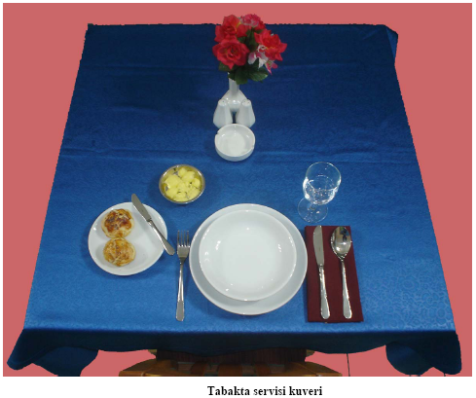

Kase de Çorba Servisi Kuveri
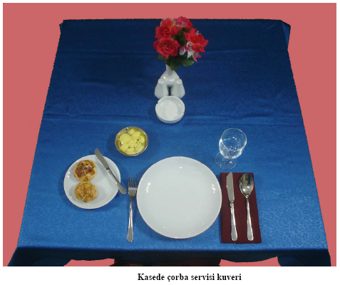
Bu kuver “İngiliz Servisi”ne ve “Amerikan Servisi”ne aittir. Alakart olarak; çorba kasesi İngiliz Servisinde olduğu gibi geridon üzerinde hazırlanıp, servis edilebilir; ya da Amerikan Servisinde olduğu gibi mutfakta hazırlanıp salona getirilir. Sipariş alındıktan sonra sadece kuvere çorba kaşığı eklenir. Ziyafetlerde ise çorbanın özelliğine göre bu kuver tercih edilir. Örneğin granite soğan çorbası gibi. Kuver hazırlıkları sırasında çorba kaşığı kuvere eklenir.

